ABELKONKURRANSEN 2016

En konkurranse i matematisk problemløsing for elever i vgs.
Oppkalt etter den verdenskjente norske matematikeren Niels Henrik Abel.

- Er du interessert i matematikk?
- Liker du utfordringer?
- Får du til minst en av oppgavene på baksiden av dette arket?

Da kan du melde deg på Abelkonkurransen! Det gjør du ved å si fra til matematikklæreren din. Siste frist påmelding: fredag 4. november.

1. runde: torsdag 10. november kl. 12:00-13:40 (rom B3-20 og B3-27)
20 spørsmål - 100 minutter - 5 svaralternativer
De 10 % beste går videre til andre runde (torsdag 12. januar).
Resultatene fra de innledende rundene summeres, og de beste 20 blir invitert til finalen. Abelkonkurransen fungerer som kvalifisering til den internasjonale matematikkolympiaden (IMO).

Mer info: abelkonkurransen.no

Mulighet for trening: Se nettsiden til din lærebok i matte.
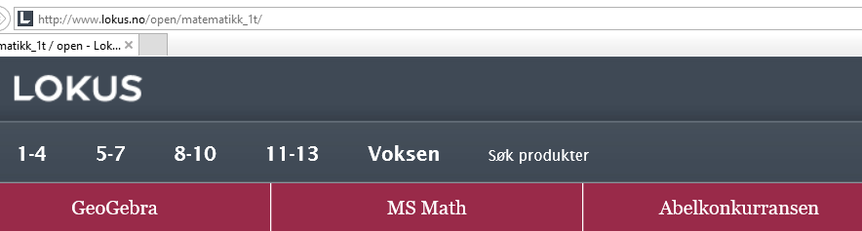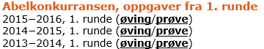Tips: start med 2013-2014, øving!

